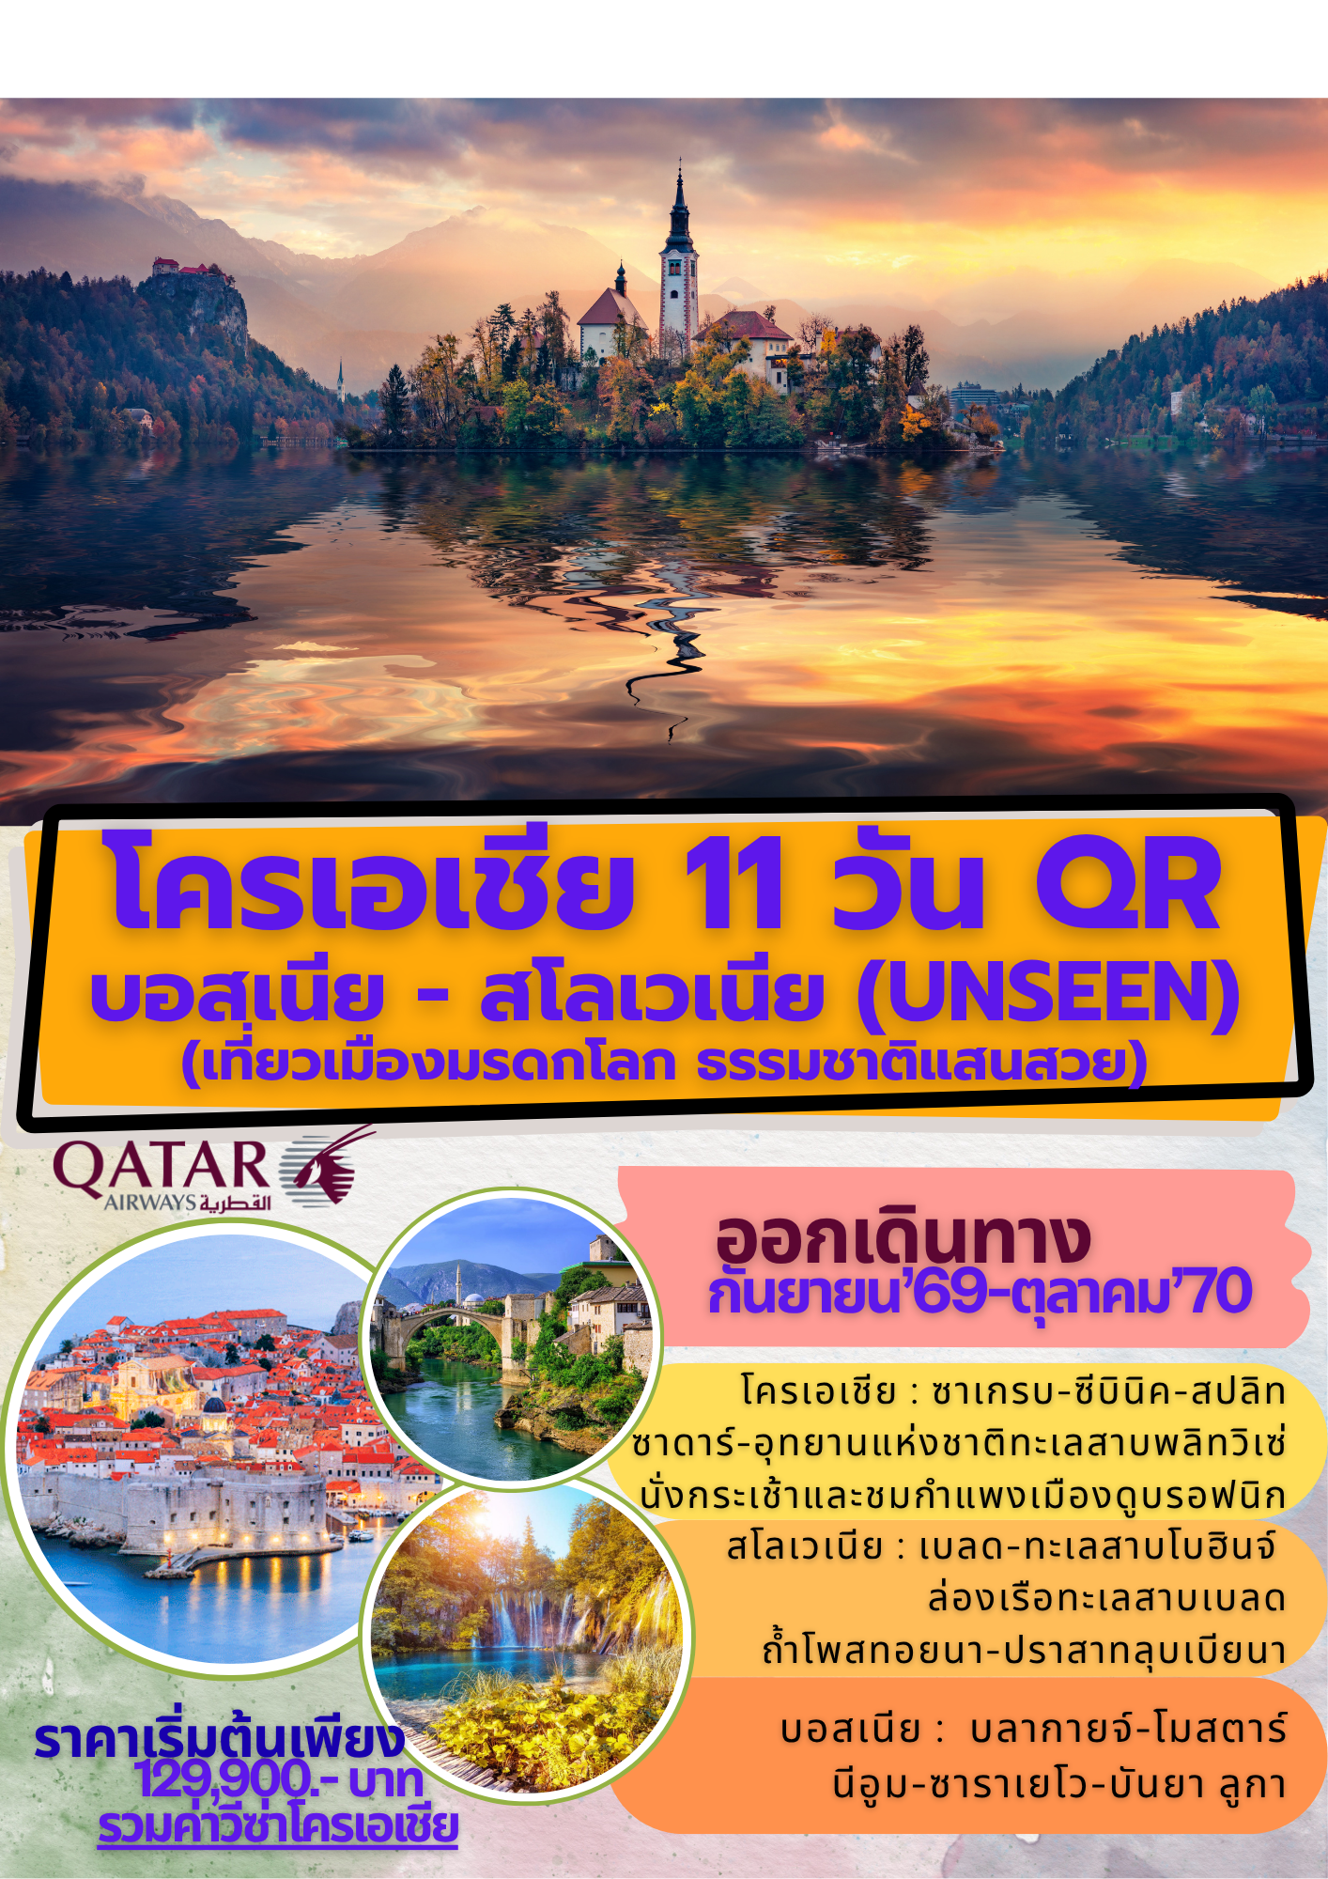
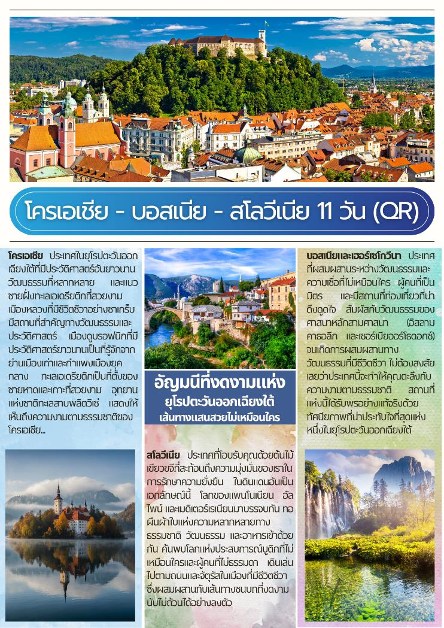
วันแรกของการเดินทาง(1) ท่าอากาศยานสุวรรณภูมิ - สนามบินโดฮา
18.00 น สมาชิกทุกท่านพร้อมกัน ณ ท่าอากาศยานสุวรรณภูมิ อาคารผู้โดยสารขาออกระหว่างประเทศชั้น 4 เคาน์เตอร์ Q สายการบินกาตาร์ แอร์เวย์ (QATAR AIRWAYS) เจ้าหน้าที่บริษัทฯ คอยดูแลเช็คสัมภาระและบัตรที่นั่งบนเครื่อง
21.05 น ออกเดินทางสู่ กรุงโดฮา ประเทศกาตาร์ โดยสายการบินกาตาร์ แอร์เวย์ เที่ยวบินที่ QR 829
23.40 น เดินทางถึง ประเทศกาตาร์ ให้ท่านแวะเปลี่ยนเที่ยวบิน (ใช้เวลาเปลี่ยนเครื่องประมาณ 2.40 ชั่วโมง)
วันที่สองของการเดินทาง(2) โดฮา - ซาเกรบ - เบลด(สโลเวเนีย) - ล่องเรือทะเลสาบเบลด
ชมภายในโบสถ์พระแม่มาเรีย - ทะเลสาบโบฮินจ์ - ชมโบสถ์เซนต์จอห์น - ลุบเบียนา
02.05 ออกเดินทางสู่ ซาเกรบ โดยสายการบินกาตาร์ แอร์เวย์ เที่ยวบินที่ QR 215
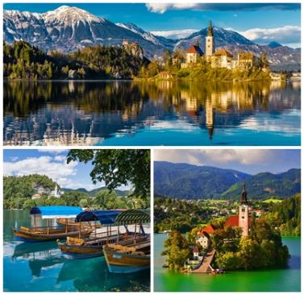
06.55 เดินทางถึง ท่าอากาศยานนานาชาติซาเกรบ ประเทศโครเอเชีย หลังผ่านการตรวจคนเข้าเมืองและศุลกากรแล้วนำท่านเดินทางสู่ “เมืองเบลด” (Bled) (ระยะทาง 200 กม.) เมืองตากอากาศตั้งอยู่ริมทะเลสาบและริมเทือกเขาแอลป์
จูเลียน เป็นทะเลสาบที่มีชื่อ เสียงมากที่สุดในประเทศสโลเวเนีย และได้รับการขนานนามว่าเป็นไข่มุกแห่งเทือกเขาแอลป์ นำท่านล่องเรือชมความงามของทะเลสาบเบลด ตัวทะเลสาบเกิดจากการกัดเซาะของธารน้ำแข็งโบฮินจ์ (Bohinj Glacier) ในยุคน้ำแข็ง แต่ที่น่าสนใจยิ่งกว่านั้นคือน้ำในทะเลสาบ ไม่ได้มาจากการละลายของธารน้ำแข็ง แต่มาจากบ่อน้ำร้อนใต้ดินหลายแห่ง น้ำในทะเลสาบนี้จึงใสบริสุทธิ์ และไม่กลายเป็นน้ำแข็งในฤดูหนาว เรือล่องผ่าน ปราสาทเบลด Bled Castle ที่ตั้งอยู่บนริมผาติดทะเลสาบ เป็นปราสาทที่เก่าแก่ที่สุด จักรพรรดิเฮนริค ที่ 2 แห่งเยอรมัน ยกให้เป็นสถานที่พักของบิชอป อัล เบี่ยม แห่งบริเซน (Bishop Albium of Brixen) ในปี ค.ศ.1004 นำท่านขึ้นฝั่งเกาะกลางทะเลสาบเบลด เข้าชมโบสถ์พระแม่มารี (Church of the Mother of God on the Lake) หรือที่รู้จักกันในชื่อโบสถ์แสวงบุญแห่งอัสสัมชัญของพระมามารีหรือพระแม่แห่งทะเลสาบ ตั้งอยู่บนเกาะเล็กๆ กลางทะเลสาบเบลด มีความสวยงามมากถึงกับได้ลงในถ่ายในนิตยสารท่องเที่ยวของประเทศสโลเวเนียเป็นประจำ สิ่งที่น่าสนใจเป็นพิเศษในโบสถ์คือระฆังแห่งความปรารถนา สร้างขึ้นโดย Francesco Patavino จากปาโดวาเมื่อปี 1534 ตำนานเล่าว่าผู้ที่กดกริ่งและขอพรจะเห็นความปรารถนาของพวกเขาเป็นจริง แต่มีกฎอยู่ข้อหนึ่ง คุณสามารถขอพรได้เพียงข้อเดียวเท่านั้น
เที่ยง บริการอาหารกลางวัน ณ ภัตตาคาร
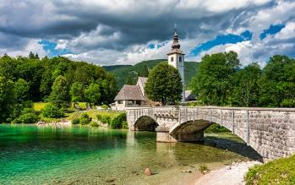
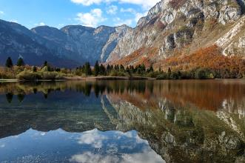
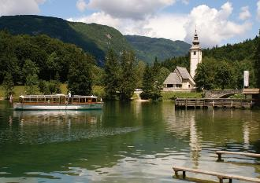
บ่าย ได้เวลาสมควรนำท่านเข้าสู่บริเวณทะเลสาบโบฮินจ์ที่สุดแสนสวยงาม เข้าชมภายในโบสถ์เซนต์จอห์น เดอะ แบปทิสต์ สร้างขึ้นในช่วงกลางศตวรรษที่ 11 หรือปลายศตวรรษที่ 10 ที่ตั้งอยู่ติดกับสะพานหิน ราวกับภาพวาดบนโปสการ์ด(Unseen) รูปลักษณ์ภายนอกสีขาวเรียบง่ายตัดกับงานศิลปะภายในที่เก็บรักษาไว้อย่างดีเยี่ยม โบสถ์แห่งนี้เป็นหนึ่งในตัวอย่างสถาปัตยกรรมและจิตรกรรมฝาผนังยุคกลางที่งดงามที่สุดในสโลวีเนีย จิตรกรรมฝาผนังส่วนใหญ่วาดขึ้นในศตวรรษที่ 15 และ 16 ที่สำคัญเป็นหนึ่งในโบสถ์ที่มีการถ่ายภาพมากที่สุดในสโลวีเนีย // นำท่านลงเรือล่องชมทะเลสาบ
โบฮินจ์ (30 นาที) ทะเลสาบแห่งนี้ตั้งอยู่ในแอ่งทะเลสาบล้อมรอบด้วยภูเขา เกิดจากธารน้ำแข็งกัดเซาะเมื่อหลายล้านปี และมีน้ำเกือบ 100 ล้านลูกบาศก์เมตร ตามคำกล่าวของชาวโบฮินจ์โบราณ มีเพียงถังเดียวเท่านั้นหากถังนั้นมีขนาดใหญ่พอ แอ่งทะเลสาบซึ่งลาดลงอย่างชัน ไม่ได้เว้าเข้าและแทบจะไม่มีน้ำตื้นเลย อุณหภูมิที่ผิวน้ำในฤดูร้อนจะสูงถึง 24°C และมักจะแข็งตัวในฤดูหนาวระดับน้ำจะสูงขึ้นมากกว่า 3 เมตร ความลึกสูงสุด 45 เมตร ความยาวชายฝั่งทะเลสาบ 12 กิโลเมตร ทะเลสาบโบฮินจ์เป็นถิ่นอาศัยของสาหร่ายแพลงก์ตอน 53 ชนิด สัตว์ไม่มีกระดูกสันหลังประมาณ 60 ชนิด และปลาอย่างน้อย 16 ชนิด จากนั้นเดินทางสู่กรุงลูบเบียนา เมืองหลวง แห่งประเทศสโลเวเนีย นำท่านออกเดินทางสู่ “กรุงลูบลิยานา” (Ljubljana) เป็นเมืองหลวงและเมืองที่ใหญ่ที่สุดของประเทศสโลวีเนีย ตั้งอยู่ใจกลางยุโรป โดดเด่นด้วยสถาปัตยกรรมสไตล์บาโรก บรรยากาศโรแมนติกริมแม่น้ำลูบลิยานิซา และเป็นเมืองที่ได้รับฉายาว่า "เมืองสีเขียว" แห่งยุโรป โดยมีปราสาทลูบลิยานา (Ljubljana Castle) เป็นแลนด์มาร์กสำคัญบนเนินเขา
ค่ำ บริการอาหารค่ำ ณ ภัตตาคาร
พักที่ : FOUR POINTS BY SHERATON MONS / หรือที่พักระดับใกล้เคียง

วันที่สามของการเดินทาง(3) ชมเมืองลูบลิยานา - ชมเนินปราสาทลุบเบียนา
เข้าชมถ้ำโพสทอยน่า - คาร์โลวัค(โครเอเชีย)
เช้า บริการอาหารเช้า ณ ห้องอาหารของโรงแรม
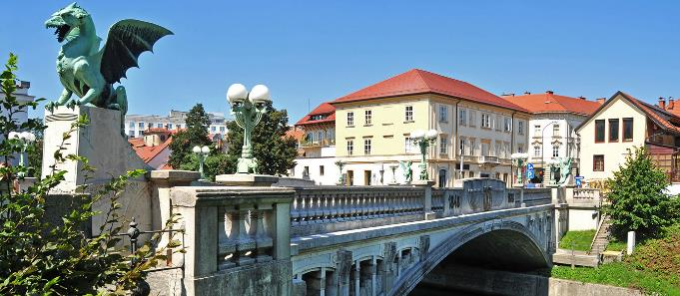
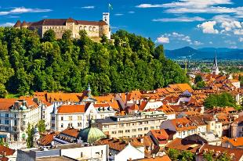
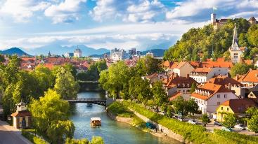
นำท่านชมจัตุรัสกลางเมืองเพรเซเรน เป็นจัตุรัสที่มีความสำคัญ จัตุรัสเป็นรูปหล่อของฟรานซ์ เพรเซเรน กวีที่มีชื่อเสียงของ สโลเวเนีย (1800-1849) เป็นสัญลักษณ์ของคนรักชาติ รักเสรีภาพ ใกล้จัตุรัสเป็นโบสถ์นิกายฟรานเซสกันที่มีสีชมพูดึงดูดสายตาใช้เวลาในการก่อสร้างประมาณ 14 ปี เป็นศิลปะแบบอาร์ตนูโว ภายในมีห้องสมุดตั้งแต่ศตวรรษที่ 13 ซึ่งมีหนังสือประมาณ 55,000 เล่ม ไม่ไกลจากจัตุรัสมีสะพาน 3 แห่งที่มีชื่อเสียงของเมืองลูบลีอานาเชื่อมต่อเมืองเก่าสมัยกลางบนฝั่งตะวันออกเฉียงใต้กับจัตุรัสเปรเชเรน (Prešeren Square) ใจกลางเมืองบนฝั่งตะวันตกเฉียงเหนือ สะพานแห่งนี้สร้างขึ้นในศตวรรษที่ 13 และถือเป็นสะพานที่เก่าแก่ที่สุดในลูบลิยานา ที่สำคัญที่สุดคือ สะพานมังกร ซึ่งสร้างในปี 1901 เป็นสะพานแห่งแรก ๆ ที่ สร้างด้วยคอนกรีตเสริมเหล็กขนาดใหญ่ของยุโรป ที่หัวสะพานทั้งสองฝั่งประดับด้วยรูปปั้นมังกรในแบบอาร์ตนูโว นำท่านขึ้นชม ลานปราสาทลุบบลิยาน่า(Ljubljana Castle) ปราสาทยุคกลางที่ตั้งอยู่บนเนินเขาเหนือใจกลางเมืองลุบลิยาน่า โดยปราสาทถูกสร้างขึ้นเพื่อปกป้องอาณาจักรจากการรุกรานของชาวเติร์กและกบฏ ปัจจุบันปราสาทลูบลิยาน่าได้กลายเป็น สถานที่ท่องเที่ยวที่มี ความสำคัญทางด้านวัฒนธรรม และยังกลายเป็นหอชมเมือง ซึ่งท่านจะได้สัมผัสวิวทิวทัศน์อันงดงามของเมืองได้เกือบทั้งหมด
เที่ยง บริการอาหารกลางวัน ณ ภัตตาคาร

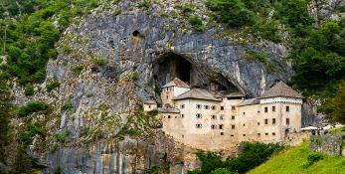
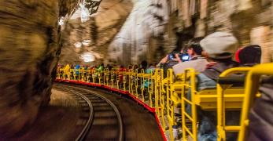
บ่าย นำท่านเดินทางสู่ “ถ้ำโพสทอยน่า” (POSTOJNA CAVE) “ถ้ำที่น่าหลงใหลที่สุดในโลก” สัมผัสประสบการณ์อันน่าจดจำกับรูปทรงถ้ำอันงดงาม สัมผัสประสบการณ์อันน่าจดจำบนรถไฟใต้ดินที่เปิดให้บริการในถ้ำแห่งนี้มาเป็นเวลา 140 ปีแล้ว ปราสาทเปรดยามาตั้งอยู่ใกล้กับถ้ำโพสทอยนา และเป็นปราสาทถ้ำที่ใหญ่ที่สุดในโลก และสัมผัสประสบการณ์สวรรค์ใต้ดินอันน่าหลงใหลที่ถูกหล่อหลอมด้วยหยดน้ำเล็กๆ ตลอดระยะเวลาหลายล้านปี ชมหินงอกหินย้อยขนาดใหญ่ที่สุด สูง 16 เมตร หรือที่รู้จักกันในชื่อ Skyscraper สัญลักษณ์สีขาวบริสุทธิ์ของถ้ำโพสทอยนา หรือ The Brilliant ที่ทำการไปรษณีย์ใต้ดินที่เก่าแก่ที่สุดในโลก และสัตว์ใต้ดินที่มีชื่อเสียงที่สุดอย่าง “Olm” หรือ “ปลามนุษย์” ถ้ำโพสทอยนาเต็มไปด้วยขุนเขาสูงตระหง่าน แม่น้ำที่ไหลเอื่อย และโถงใต้ดินอันกว้างใหญ่ นับเป็นความท้าทายอย่างแท้จริง / นำท่านเดินทางเข้าสู่ โรงแรมที่พัก “เมืองคาร์โลวัค” (Karlovac)
ค่ำ บริการอาหารค่ำ ณ ภัตตาคาร
พักที่ : Hotel Korana Srakovcic / หรือที่พักระดับใกล้เคียง
วันที่สี่ของการเดินทาง(4) คาร์โลวัค - อุทยานแห่งชาติทะเลสาบพลิทวิเซ่ - ซาดาร์
เช้า บริการอาหารเช้า ณ ห้องอาหารของโรงแรม
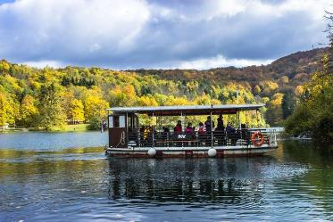
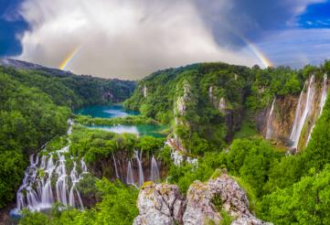
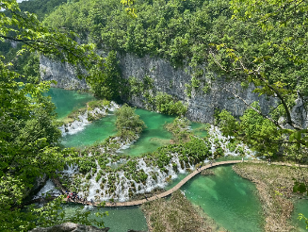
ได้เวลาอันสมควร นำท่านเดินทางสู่ “อุทยานแห่งชาติพลิตวิเซ่” (NATIONAL PARK PLITVICE JEZERA) (ระยะทาง 100 กม.) ที่ตั้งอยู่ใจกลางของประเทศ เป็นอุทยานแห่งชาติที่ใหญ่ที่สุดและมีชื่อเสียงที่สุดของประเทศโครเอเชีย โดยเป็นสถานที่ที่สามารถเที่ยวชมได้ตลอดทั้งปีและมีความสวยงามแตกต่างกันในแต่ละช่วงฤดู เข้าชม “อุทยานแห่งชาติพลิตวิเซ่” เป็นอุทยานแห่งชาติหนึ่งในแปดของโครเอเชียที่ได้รับการขึ้นทะเบียนเป็นมรดกโลกโดยองค์การยูเนสโก ( UNESCO) เมื่อปี 1979 อุทยานแห่งนี้ มีเนื้อที่กว่า 29,482 เฮคเตอร์ มีทะเลสาบใหญ่ 16 แห่ง เชื่อมต่อด้วยสะพานไม้ 16 น้อยใหญ่ ลัดเลาะระหว่างทะเลสาบและเนินเขา ให้ท่านได้เพลิดเพลินกับ ความสวยงามของทะเลสาบสีเขียวมรกตและน้ำตกที่ไหลรินลงสู่ทะเลสาบ ชมน้ำตก THE PLITVICE WATER FALL ที่ใหญ่ที่สุดในอุทยาน นำท่านเดินลัดเลาะสู่ DONJA JEZIRA เพื่อล่องเรือทะเลสาบ JEZERO KOZJAK
เที่ยง บริการอาหารกลางวัน ณ ภัตตาคาร เมนูปลาเทราต์รสเลิศ
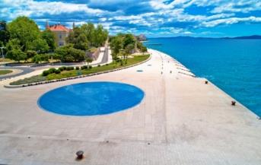
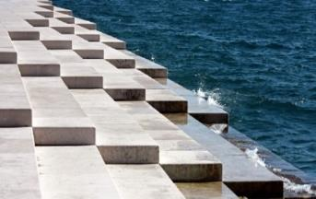
ได้เวลาอันสมควร เดินทางสู่ “เมืองซาดาร์” (ZADAR) เป็นเมืองประวัติศาสตร์บนชายฝั่งดัลเมเชียนของโครเอเชีย นำท่านชม “ออร์แกนทะเล” (Sea Organ) ออร์แกนทะเลอาจดูเหมือนบันไดที่ทอดลงสู่มหาสมุทร แต่แท้จริงแล้วมันคือเครื่องดนตรีขนาดมหึมาที่ออกแบบโดย (Nikola Bašić) ใต้บันไดหินอ่อนมีท่อกลวงที่ส่งเสียงดนตรีเมื่อคลื่นซัดผ่าน ทำให้เกิดเสียงฮาร์โมนิกา ในวันที่อากาศแจ่มใส ชาวบ้านมักนิยมอาบแดดบนบันไดหรือเล่นน้ำตื้น ถัดขึ้นไปจากทางเดินเล่นไม่กี่เมตร จะพบกับผลงานอีกชิ้นหนึ่งของ Bašić ที่มีชื่อว่า “สวัสดีพระอาทิตย์” (Greeting to the Sun) แผ่นโซลาร์เซลล์ขนาดใหญ่ 300 แผ่นที่ติดตั้งลงบนพื้นช่วยดูดซับแสงอาทิตย์ในตอนกลางวัน ในเวลากลางคืน แผ่นโซลาร์เซลล์จะฉายแสงสีต่างๆ บนพื้นอย่างซับซ้อน นอกจากนี้ยังมีแผ่นโซลาร์เซลล์ขนาดเล็กกระจายอยู่ทั่วลาน ซึ่งเป็นตัวแทนของระบบสุริยะ
ค่ำ บริการอาหารค่ำ ณ ภัตตาคาร
พักที่ : KOLOVARE HOTEL หรือที่พักระดับใกล้เคียง

วันที่ห้าของการเดินทาง(5) ซาดาร์ - ซีบินิก - ชมเมือง - สปลิท - ชมเมือง - นีอูม(บอสเนีย)
เช้า บริการอาหารเช้า ณ ห้องอาหารของโรงแรมที่พัก
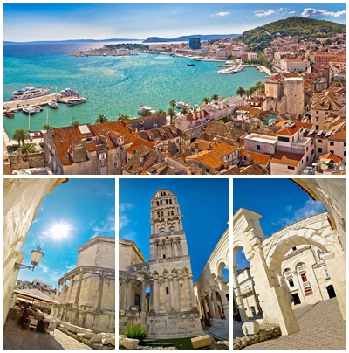
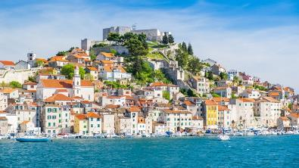
หลังอาหาร เดินทางเข้าสู่ “”ซีเบนิค (SIBENIK) (ระยะทาง 200 กม.) ชม จัตุรัสเมืองเก่าซีเบนิค ที่ล้อมรอบไปด้วยอาคารเก่าแก่โดย “เมืองซีเบนิค แตกต่างจากเมืองริมฝั่งทะเลเอเดรียติกทั่วไปเพราะสร้างโดยชาวกรีก ก่อนที่โรมันจะเข้ามามีอิทธิพล ต่อมาภายหลังตกเป็นเมืองขึ้นของเวเนเชียน หรือเวนิซ วันนี้จึงยังเห็นสถาปัตยกรรมหลายแห่งทั่วเมืองจะกรุ่นไปด้วยกลิ่นอายสไตล์เวเนเชียนอย่างชัดเจน เก็บภาพกับ “มหาวิหารเซนต์เจมส์” (ST.JAMES CATHEDRAL) หรือ มหาวิหารเซนต์จาคอบเป็นอีกหนึ่งมรดกโลกของประเทศโครเอเชีย ตั้งอยู่ที่เมืองซีบีนิค บนชายฝั่งดัลเมเชียน (DALMATIAN COAST) ซึ่งเป็นสถาปัตยกรรมการส่อสร้างในแบบผสมระหว่างศิลปะทางตอนเหนือของประเทศอิตาลี ดัลเมเชีย และทัสคานี เนื่องจากใช้สถาปนิกในการออกแบบถึง 3 คน และมีความเชี่ยวชาญที่แตกต่างกัน โดยสร้างเสร็จในปี 1535 ด้วยโครงสร้างที่มาจากหินปูนสีขาวล้วน ๆ ไม่มีวัสดุอื่นปลอมปน ภายในเป็นที่ประดิษฐานรูปปั้นนักบุญเจมส์หรือจาคอบตามภาษาโครแอต ซึ่งเป็น 1 ใน 12 สาวกของพระเยซู
เที่ยง บริการอาหารกลางวัน ณ ภัตตาคาร
บ่าย นำท่านเดินทางสู่ “เมืองสปลิท” (SPLIT) เมืองใหญ่อันดับสองของประเทศโครเอเชียรองจากเมืองหลวงอย่างกรุงซาเกรบ อีกทั้งยังเป็นศูนย์กลางการขนส่งภายในภูมิภาคและเป็นจุดมุ่งหมายปลายทางยอดนิยมสำหรับนักท่องเที่ยว นำท่านชมศาลาว่าการเมืองสไตล์เรอเนซองส์ที่สร้างในศตวรรษที่ 15 อาคารบ้านเรือนเก่าแก่

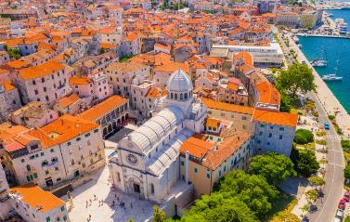
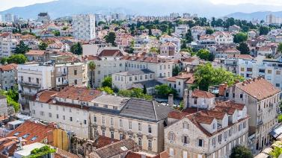
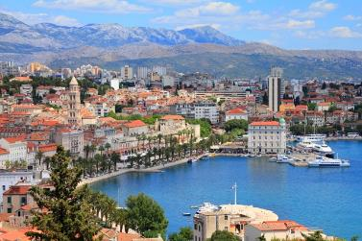
จากนั้น นำท่านชม “พระราชวังดิโอคลีเธี่ยน” (DIOCLETIAN PALACE) ที่สร้างขึ้นจากพระประสงค์ของจักรพรรดิดิโอคลีเธี่ยน ที่ต้องการสร้างพระราชวังสำหรับบั้นปลายชีวิตของพระองค์ในปี 295 ซึ่งใช้เวลาในการก่อสร้างถึง 10 ปี พระราชวังแห่งนี้องค์กรยูเนสโกได้ขึ้นทะเบียนให้เป็นมรดกโลก นำชมห้องโถงกลางซึ่งมีทางเดินที่เชื่อมต่อสู่ห้องอื่น ๆ ชมลานกว้าง (PERISTYLE) ซึ่งล้อมไว้ด้วยเสาหินแกรนิต 3 ด้าน และเชื่อมต่อด้วยโค้งเสาที่ตกแต่งด้วยช่อดอกไม้สลักอย่างวิจิตรสวยงาม ชมยอดระฆังแห่งวิหาร THE CATHEDRAL BELFRY แท่นบูชาของเซนต์โดมินัส และเซนต์สตาซิอุส ซึ่งอยู่ภายในวิหารชมจัตุรัสประชาชน (PEOPLE’S SQUARE) ชมรูปปั้นของ GREGORY OF NIN ผู้นำศาสนาคนสำคัญของโครเอเชีย จากนั้น นำท่านชมย่าน PEOPLE’S SQUARE ศูนย์กลางทางธุรกิจ และการบริหาร เมื่อสมัยศตวรรษที่ 15 แวะชมสิ่งก่อสร้างที่มี ชื่อเสียง เช่น รูปภาพแกะสลักสมัย VENETIAN-GOTHIC CAMBI PALACE และ RENAISSANCE TOWN HALL ที่สร้างขึ้นในช่วงแรกของศตวรรษที่ 15 ได้เวลาอันสมควร นำท่านลัดเลาะเลียบไปตามชายฝั่งทะเลอาเดรียติกเดินทางผ่านเมืองนีอุม (NEUM) เมืองในเขตประเทศบอสเนียและเฮอร์เซโกวีน่า เป็นเมืองชายทะเลเพียงเมืองเดียวของบอสเนีย และเฮอร์เซโกวีน่า โดยมีความยาวของชายฝั่งประมาณ 24.5 กิโลเมตร เป็นทางออกสู่ทะเลอาเดรียติกทางเดียวของประเทศและเป็นเมืองตากอากาศที่มีชื่อเสียงเมืองหนึ่ง / นำท่านเข้าสู่โรงแรมเมืองนีอูม
ค่ำ บริการอาหารค่ำ ณ ห้องอาหารของโรงแรม
พักที่ : GRAND HOTEL NEUM , JADRAN HOTEL หรือที่พักระดับใกล้เคียง

วันที่หกของการเดินทาง(6) นีอูม - ดูบรอฟนิก(โครเอเชีย) - ชมเมืองเก่าดูบรอฟนิค
*** รวมค่าตั๋วกระเช้าชมวิวเมือง “ดูบรอฟนิก” & ค่าขึ้นชมกำแพงเมืองโบราณ ***
เช้า บริการอาหารเช้า ณ ห้องอาหารของโรงแรมที่พัก
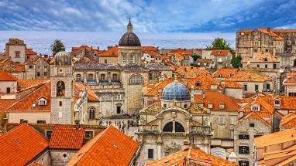
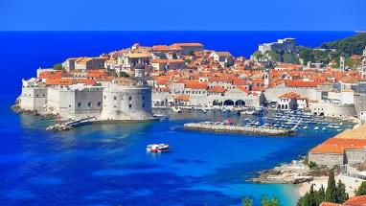
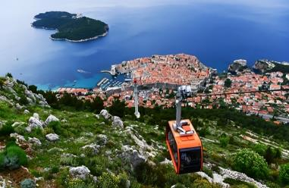
นำท่านเดินทางสู่ “เมืองดูบรอฟนิก” (DUBROVNIK) (67 กม) เมืองมรดกโลกที่แขวนตัวอยู่ทางตอนใต้ของประเทศโดยพรมแดนติดต่อกับประเทศบอสเนีย เฮอร์เซโกวีน่า นำท่านเข้าสู่ สถานีกระเช้าไฟฟ้าเพื่อขึ้นชมวิวเมืองดูบรอฟนิก ขึ้นสู่ ยอดเขาเซิร์ด (Srd Hill) กระเช้าลอยฟ้าดูบรอฟนิกสร้างขึ้นในปี 1969 เป็นเคเบิลคาร์แรกที่สร้างขึ้นในภูมิภาคเอเดรียติก และได้รับความนิยมจากนักท่องเที่ยวหลายล้านคนที่ต้องการดื่มด่ำกับทัศนียภาพอันงดงามแบบพาโนรามา โดยสถานีด้านบนอยู่สูงจากระดับน้ำทะเล 405 เมตร สัมผัสประสบการณ์อันน่าประทับใจกับทัศนียภาพอันงดงามของเมืองเก่าดูบรอฟนิก ทะเลเอเดรียติกใสดุจคริสตัล และหมู่เกาะน้อยใหญ่มากมาย จุดชมวิวที่ดีที่สุดของเมืองดูบรอฟนิกและพื้นที่โดยรอบนั้น ด้วยทัศนียภาพอันงดงามของเมืองเก่า ทะเลเอเดรียติก และหมู่เกาะโดยรอบ ประสบการณ์อันเป็นเอกลักษณ์นี้จึงเป็นไฮไลท์ที่แท้จริงสำหรับนักท่องเที่ยวทุกคนที่มาเยือนภูมิภาคนี้ จากนั้น นำท่านเดินท่างเข้าสู่เขตเขตเมืองเก่า (OLD TOWN) ซึ่งองค์การยูเนสโกได้ขึ้นทะเบียนให้เป็นมรดกโลกในปี ค.ศ. 1979
เที่ยง บริการอาหารกลางวัน ณ ภัตตาคาร

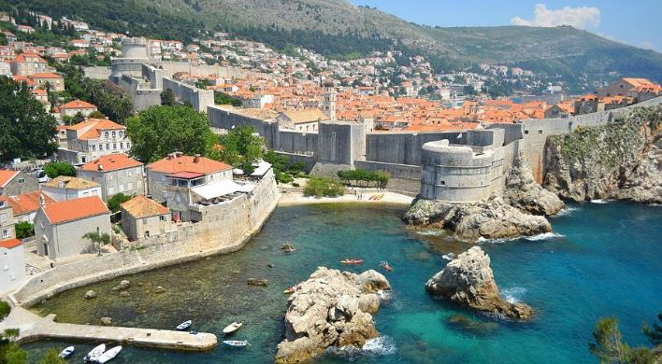
บ่าย พิเศษ... รวมค่าขึ้นชมกำแพงเมืองและป้อมปราการโบราณความยาว 190 เมตร ที่ล้อมรอบตัวเมืองดูบรอฟนิกถือเป็นสัญลักษณ์ของเมืองที่ความโด่งดังเทียบได้กับแกรนด์แคนย่อนของอเมริกาหรือแกรนด์คาแนลแห่งเวนิส นำท่านเดินลอด ประตู PILE GATE ที่มีรูปปั้นของนักบุญ เซนต์เบลส นักบุญประจำเมือง เพื่อเข้าสู่ใจกลางเมืองเก่า ชม น้ำพุ ONOFRIO ซึ่งเป็นตั้งเป็นเกียรติแก่ของสถาปนิกผู้สร้างน้ำพุแห่งนี้ ถ่ายรูปกับ THE CATHEDRAL TREASURY หนึ่งในโบสถ์เก่าแก่ที่สะสมโบราณวัตถุของพ่อค้าวาณิชที่ได้ทำการค้าขายกับชาวเวนิชในอดีต เก็บภาพ หอนาฬิกาโบราณ (BELL TOWER CLOCK) และ พระราชวังเรคเตอร์ (RECTOR’S PALACE) พระราชวังที่สร้างขึ้นโดยผสมผสานศิลปะทั้งแบบโกธิค, เรเนซองส์และบาโร๊ค เที่ยวชม
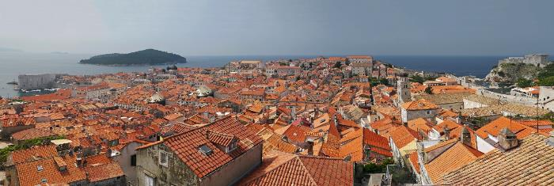
และเก็บภาพ “สปอนซา พาเลส” (SPONZA PALACE) สร้างขึ้นโดยศิลปะแบบโกธิค เรเนซองส์ ในสมัยศตวรรษที่ 15 ปัจจุบันได้ใช้เป็นที่จัดเก็บเอกสารและสำนักงานส่วนราชการ นำท่านเดินผ่านถนนสตราดัน ถนนสายหลักซึ่งมีความยาวกว่า 398 เมตร จากนั้น อิสระทุกท่านเดินเล่นชมเมืองหรือเลือกซื้อของที่ระลึกตามอัธยาศัย
ค่ำ บริการอาหารมื้อค่ำ ณ ภัตตาคาร
พักที่ : LERO HOTEL, ADRIA HOTEL DUBROVNIK หรือที่พักระดับใกล้เคียง

วันที่เจ็ดของการเดินทาง(7) ดูบรอฟนิก - บลากายจ์(บอสเนีย) - โมสตาร์ - กรุงซาราเจโว
เช้า บริการอาหารเช้า ณ ห้องอาหารของโรงแรมที่พัก
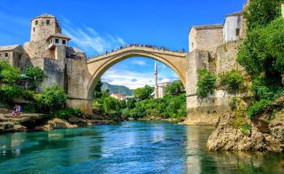
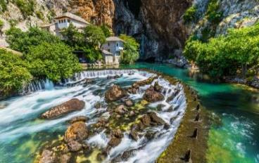
นำท่านเดินทางสู่ “เมืองบลากายจ์” (Blagaj) ชมธารน้ำตกที่ไหลออกมาจากถ้ำใต้ดินผ่านบริเวณมัสยิดเก่าสุดคลาสสิค ได้เวลาสมควร นำท่านเดินทางสู่ “เมืองโมสตาร์” (บอสเนีย) (Mostar) เมืองแสนสวยแห่งประเทศบอสเนียและเฮอเซโกวีน่า เมืองโมสตาร์ เป็นเมืองที่เคยถูกระเบิดครั้งใหญ่และโดนผลกระทบในช่วงสงครามระหว่างเซิร์บกับโครแอต โมสตาร์เป็นเมืองที่ใหญ่เป็นอันดับ 5 ของประเทศ ตั้งอยู่บนแม่น้ำเนเรทวา (Neretva) ซึ่งเปรียบเสมือนเป็นพรมแดนกั้นวัฒนธรรมของสองท้องถิ่น คือทางฝั่งตะวันออกของแม่น้ำจะเป็นส่วนของศาสนาอิสลามคือเป็นส่วนที่เป็นที่ตั้งของสุเหร่าและเตอร์กิสเฮาส์ ส่วนฝั่งตะวันตกจะเป็นส่วนของศาสนาคริสต์แบบคาทอลิก อันเป็นที่ตั้งของโบสถ์และที่อยู่ของนักบวช
เที่ยง บริการอาหารมื้อกลางวัน ณ ภัตตาคาร
เมนูสเต๊กเนื้อพร้อมเครื่องดื่ม
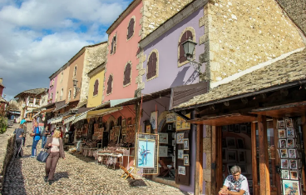
บ่าย นำท่านชมเมืองเก่า “เมืองโมสตาร์” (Mostar) เมืองที่สวยงามและโด่งดังที่สุดอีกแห่งหนึ่งประเทศของบอสเนีย คำว่า โมสตาร์ มาจากคำว่า “The Bridge Keepers” หรือแปลว่า ชาวโมสตาร์ที่คอยดูรักษาสะพานที่ตั้งอยู่เหนือแม่น้ำเนเรทว่า ชมบ้านแบบเติร์ก (Turkish House) ซึ่งเหลืออยู่เพียงไม่กี่หลังในโมสตาร์ ปัจจุบันเจ้าของบ้านยังคงเป็นชาวบอสเนียนเชื้อสายเติร์ก นำท่านชมตลาดเทปา ซึ่งเป็นเขตเมืองเก่าที่ได้รับการอนุรักษ์และยกย่องให้เป็นมรดกโลกนำท่านเดินชมเมืองเก่าแห่งนี้ที่เต็มไปด้วยร้านค้ามากมาย มีเวลาให้ท่านอิสระเดินช้อปปิ้งสินค้าท้องถิ่นตามอัธยาศัย / จากนั้น นำท่านเดินทางเข้าสู่โรงแรมเมืองซาราเจโวเมืองหลวงของประเทศบอสเนีย

ค่ำ บริการอาหารค่ำ ณ ภัตตาคาร
พักที่ : MOVENPICK HOTEL / SANA HOTEL SARAJEVO หรือที่พักระดับใกล้เคียง
วันที่แปดของการเดินทาง(8) ชมกรุงซาราเจโว - สะพานปรินซิป - บันยาลูกา
เช้า บริการอาหารเช้า ณ ห้องอาหารของโรงแรมที่พัก
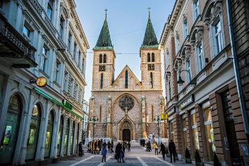
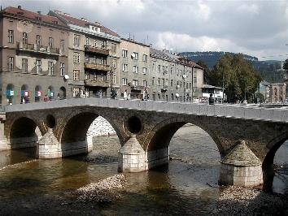
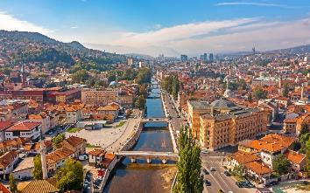
นำท่านชมเมือง ซาราเยโว (Sarajevo) เป็นเมืองหลวงและเป็นเมืองที่ใหญ่ที่สุดของประเทศบอสเนีย ให้ท่านได้เพลิดเพลินไปกับประวัติศาสตร์และความงามของสภาปัตยกรรม หลากหลายรูปแบบที่ยังคงสภาพเดิมเป็นเอกลักษณ์ ชมโบสถ์มหาวิหารพระหฤทัยศักดิ์สิทธิ์ของพระเยซู (The Cathedral of Jesus’ Sacred Heart) โบสถ์ขนาดใหญ่ที่สุดของประเทศบอสเนีย เมื่อปี 1889 เป็นสถาปัตยกรรมแบบ นีโอ-กอธิค โดยบริเวนด้านหน้ามีรอยหยดเลือดจำลองเพื่อรำลึกถึงเหตุการสูญเสียครั้งใหณ่ของประเทศ ชมมัสยิดจักรพรรดิ (Emperor’s Mosque) มัสยิดแบบออตโตมัน สร้างขึ้นเมื่อ ค.ศ. 1457 หลังจากออโตมันได้ปกครองบอสเนีย พาท่านย้อนอดีดตามหาจุดเปลี่ยนประวัติศาสตร์ซึ่งเป็นชนวนต้นเหตุของสงครามโลกครั้งที่ 1 บริเวณ "สะพานปรินซิป" หรือ สะพานลาติน(Latin Bridge) เป็นสะพานหินจากสมัยจักรวรรดิออตโตมันข้ามแม่น้ำมิลยัคกาในเมืองซาราเยโว ประเทศบอสเนียและเฮอร์เซโกวีนา ปลายด้านเหนือของสะพานเป็นสถานที่ลอบสังหารอาร์ชดยุกฟรันซ์ เฟอร์ดินานด์ แห่ง ออสเตรีย โดย นายกาวริโล ปรินซิป ในปี ค.ศ. 1914 ซึ่งเป็นจุดเริ่มต้นของวิกฤตการณ์เดือนกรกฎาคม ซึ่งนำไปสู่การปะทุของสงครามโลกครั้งที่ 1 ในที่สุด นำท่านเดินเล่นไปตามถนนอันมีเสน่ห์ของเมืองเก่าซาราเยโว ที่จะทำให้คุณตกหลุมรักเมืองอันงดงามแห่งนี้ รู้จักกันในชื่อเยรูซาเล็ม แห่ง ยุโรป ด้วยสถาปัตยกรรมอันโดดเด่น สถานที่ต่างๆ ในเมืองที่วัฒนธรรมยุโรปและออตโตมัน มาบรรจบกัน เริ่มต้นที่จัตุรัสบาชชาร์ชียา ชมมัสยิด ตลาดสด วัดยิว มหาวิหาร
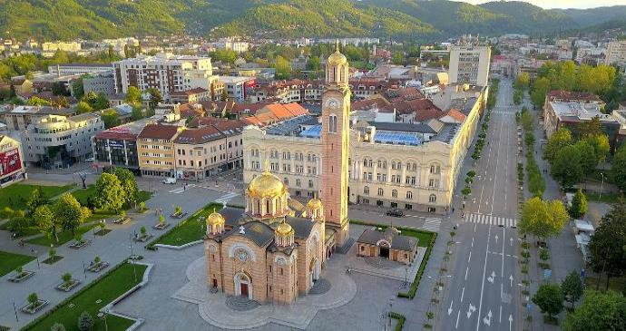
เที่ยง บริการอาหารมื้อกลางวัน ณ ภัตตาคาร
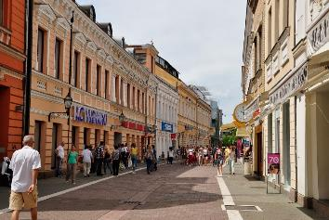
นำท่านออกเดินทางสู่ “เมืองบันยาลูกา” (Banja Luka) ซึ่งตั้งอยู่ทางตะวันตกเฉียงเหนือของบอสเนียและเฮอร์เซโกวีนา บนทำเลที่สวยงามริมแม่น้ำเวอร์บาส เป็นเมืองที่ใหญ่เป็นอันดับสองในบอสเนียและเฮอร์เซโกวีนา และเป็นเมืองที่ใหญ่ที่สุดในเขตปกครองเรปูบลิกา เซอร์บสกา ในฐานะศูนย์กลางดั้งเดิมของภูมิภาคบอสเนียสกา คราจินา ทางตะวันตกเฉียงเหนือของประเทศ บันยา ลูกา จึงผสมผสานวัฒนธรรมและประวัติศาสตร์มากมายเข้าด้วยกัน นำท่านเข้าสู่ถนนกอสปอดสกา (Gospodska) สิ้นสุดที่จัตุรัสคราจินา (Trg Krajine) ซึ่งคุณจะได้พบกับสิ่งที่เรียกว่า "นาฬิกาแผ่นดินไหว" ปัจจุบันนาฬิกานี้ไม่ได้ใช้งานแล้ว เข็มนาฬิกายังคงอยู่ที่เวลาเดียวกับที่เกิดแผ่นดินไหวครั้งแรกในเมือง จึงทำหน้าที่เป็นอนุสรณ์สถานประจำเมือง จากนั้น นำท่านเข้าสู่ ถนนคนเดินถนนเจ็นเทิลแมน(Gentleman Street) หรือที่รู้จักกันในชื่อถนนเวเซลินา มาสเลเช่(Veselina Masleše Street) ใจกลางเมืองบันยา ลูคา เป็นถนนคนเดินสายหลักของเมือง และเป็นสถานที่ที่เหมาะสำหรับการเดินชมสินค้าตามร้านค้า หรือสังเกตผู้คนในบันยา ลูคา ถนนสายนี้เรียงรายไปด้วยอาคารสไตล์อาร์ตนูโวที่สวยงาม ซึ่งรอดพ้นจากเหตุการณ์แผ่นดินไหวมาได้เป็นอย่างดี และทำให้ผมนึกถึงเมืองบิโตลาในมาซิโดเนียเหนือเล็กน้อย นอกจากร้านกาแฟแล้ว คุณยังจะได้พบกับร้านขายเสื้อผ้าแฟชั่นและร้านขายเครื่องประดับอีกด้วย
ค่ำ บริการอาหารค่ำ ณ ห้องอาหารของโรงแรม
พักที่ : COURTYARD BY MARRIOTT / GARNI HOTEL, BANJA LUKA หรือที่พักระดับใกล้เคียง
วันที่เก้าของการเดินทาง(9) ชมเมืองบันยาลูกา - กรุงซาเกรบ (โครเอเชีย) - ชมเมืองเก่าซาเกรบ
นั่งรถรางชม “วิหารเซนต์มาร์ก”
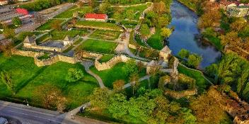
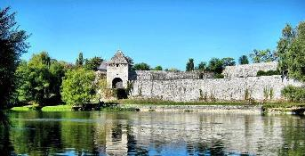
เช้า บริการอาหารเช้า ณ ห้องอาหารของโรงแรมที่พัก
นำท่านชมเมืองบันยาลูกา(Banja Luka) ชมป้อมปราการคาสเตล(Kastel Fortress) เป็นหนึ่งในสถานที่ท่องเที่ยวที่เก่าแก่ที่สุดในบันยา ลูคา มีอายุย้อนไปถึงสมัยจักรวรรดิโรมัน เมื่อเส้นทางขนส่งเกลือผ่านเมืองนี้ นำท่านเข้าชมมหาวิหารออร์โธดอกซ์พระคริสต์ผู้ช่วยให้รอด(Cathedral of Christ the Saviour) เป็นโบสถ์หลักในบันยา ลูคา ซึ่งตั้งตระหง่านอย่างสง่างาม มหาวิหารแห่งนี้ได้รับการถวายในปี 1925 แต่ถูกทำลายในช่วงสงครามโลกครั้งที่สอง โดยเครื่องบินทิ้งระเบิดของเยอรมันก่อน แล้วจึงถูกทำลายโดยผู้ร่วมมือกับนาซีโครเอเชีย ตั้งแต่ปี 1993 ถึง 2004 มหาวิหารได้รับการบูรณะขึ้นใหม่ให้เหมือนกับของเดิมโดยใช้วัสดุดั้งเดิม และได้รับการถวายเป็นมหาวิหารพระคริสต์ผู้ช่วยให้รอด หินสีน้ำตาลแดงที่ใช้สร้างมหาวิหารมาจากเมโสโปเตเมียบางส่วน และโดมสีทอง ภาพจิตรกรรมฝาผนัง และรูปเคารพภายในนั้นงดงามตระการตา จากนั้นนำท่านเก็บภาพมัสยิดเฟอร์ฮาดิยา (Ferhadija Mosque) เป็นหนึ่งในมัสยิดที่สวยงามที่สุดในบอสเนียและเฮอร์เซโกวีนา รายละเอียดและเครื่องประดับตกแต่งที่มีสีสันสดใสและหน้าต่างกระจกสีทำให้ที่นี่เป็นสถานที่สักการะที่น่าสนใจ ได้เวลาอันสมควร นำท่านเดินทางเข้าสู่ “กรุงซาเกรบ” (ZAGREB) (185 กม) เมืองหลวงประเทศโครเอเชีย ดินแดนแห่งทะเลเอเดรียติก ซึ่งมีความเก่าแก่แฝงด้วยเสน่ห์และมนต์ขลัง ซาเกรบเป็นเมืองแห่งศิลปวัฒนธรรมและเจริญรุ่งเรืองมาตั้งแต่สมัยศตวรรษที่ 11
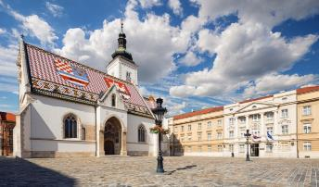
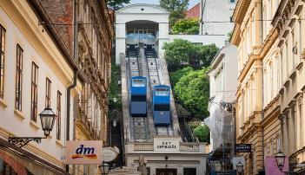
เที่ยง บริการอาหารมื้อกลางวัน ณ ภัตตาคาร
นำท่านชมเมืองซาเกรบ ซึ่งมีวิถีชีวิตเยี่ยงชาวยุโรปที่เจริญโดยทั่วไป การคมนาคมภายในกรุงซาเกรบสะดวกสบาย นิยมใช้รถรางเป็นพาหนะทั่วทั้งเมือง กรุงซาเกรบประกอบด้วยเขตเมือง UPPER TOWN ที่สร้างขึ้นสมัยศตวรรษที่ 17 ที่มีซุ้มประตูหินเป็นสัญลักษณ์ เขต LOWER TOWN ที่สร้างขึ้นในสมัยศตวรรษที่ 19 และเขตเมืองใหม่ที่สร้างสมัยหลังสงครามโลกครั้งที่สอง นำท่านสู่ เขต UPPER TOWN โดยรถราง (Funicular) ชม “วิหารเซนต์มาร์ก” (ST.MARK’S CHURCH) ที่มีหลังคากระเบื้องปูเป็นลวดลายรูปตราของกองทหารแห่งยุคกลาง ถือเป็นสัญลักษณ์สำคัญของซาเกรบ ชมโบสถ์ประจำเมืองเก่าเซนต์แคทเธอรีน บริเวณแห่งนี้ยังเป็นที่ตั้งของทำเนียบประธานาธิบดี (PRESIDENT PALACE) ชมจุดชมวิวที่ท่านสามารถเห็นกรุง ZAGREB ที่หลังคาอาคารเป็นสีแดงอิฐทั้งเมือง นำท่านชม “กำแพงหินโบราณ” (STONE GATE) ยุคคริสต์ศตวรรษที่ 13 ที่ สร้างรายล้อมเมืองเก่าที่คงความอัศจรรย์ ของภาพพระแม่มารีที่ไม่ถูกเผาทำลายเมื่อไฟไหม้ครั้งใหญ่ ในปี ค.ศ.1731 ซึ่งเชื่อว่าภาพเขียนมีพลังปาฏิหาริย์ จึงทำให้ผู้คนเข้ามาบูชากราบไหว้
ค่ำ บริการอาหารค่ำ ณ ภัตตาคาร
พักที่ : ANTUNOVIC HOTEL ZAGRAB / ARISTOS HOTELหรือที่พักระดับใกล้เคียง
วันที่สิบของการเดินทาง(10) ชมเมืองซาเกรบ - ช้อปปิ้ง - สนามบินซาเกรบ โดฮา(กาตาร์)
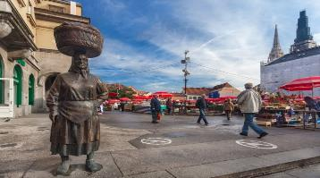
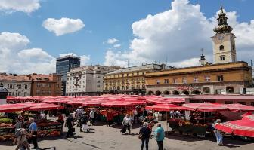
เช้า บริการอาหารเช้า ณ ห้องอาหารของโรงแรมที่พัก
นำท่านชม “ตลาดกลางเมือง” (DOLAC MARKET) ตลาดกลางแจ้งที่เก่าแก่มีสีสันสดใส ขายไม้ดอกไม้ประดับ และผลไม้ ในราคาย่อมเยา ผ่านชม มหาวิหารเซนต์สตีเฟ่น (CATHEDRAL OF ST.STEPHEN) สถาปัตยกรรมที่มีอายุเก่าแก่กว่า 800 ปี และปัจจุบันได้บูรณะในสไตล์นีโอ-โกธิค งดงามด้วยหอคอยแฝดปลายแหลมสีทองอร่ามภายในประดิษฐานรูปนักบุญองค์ สำคัญต่าง ๆ เช่น นักบุญ เซนต์ ปีเตอร์ ,เซนต์ ปอลล์ อิสระทุกท่านช้อปปิ้งตามอัธยาศัย จนได้เวลาอันสมควร นำท่านเดินทางสู่ ท่าอากาศยานนานาชาติซาเกรบ
15.40 ออกเดินทางสู่ กรุงโดฮา โดยสายการบินกาตาร์ แอร์เวย์ เที่ยวบินที่ QR 218
22.05 เดินทางถึง ท่าอากาศยานนานาชาติโดฮา (รอเปลี่ยนเครื่อง ประมาณ 4.05 ชั่วโมง)
วันที่สิบเอ็ดของการเดินทาง(11) สนามบินโดฮา - กรุงเทพฯ
02.30 ออกเดินทางสู่ กรุงเทพฯ โดยสายการบินกาตาร์ แอร์เวย์ เที่ยวบินที่ QR 836
13.25 เดินทางถึง ท่าอากาศยานสุวรรณภูมิ / โดยสวัสดิภาพพร้อมความประทับใจ
************************************************
หมายเหตุ…โปรแกรมการเดินทางอาจเปลี่ยนแปลงได้ตามความเหมาะสม เนื่องจากสภาพ ลม ,ฟ้า , อากาศ,การล่าช้าอันเนื่องมาจากสายการบิน และสถานการณ์ในต่างประเทศที่ทางคณะเดินทางในขณะนั้น เพื่อความปลอดภัยในการเดินทาง โดยได้มอบหมายให้หัวหน้าทัวร์ผู้นำทัวร์ มีอำนาจตัดสินใจ ณ ขณะนั้นทั้งนี้การตัดสินใจ จะคำนึงถึงผลประโยชน์ของหมู่คณะเป็นสำคัญ

อัตราค่าบริการ รวมค่าวีซ่าโครเอเชีย & น้ำดื่มบริการบนรถโค้ช
กำหนดการเดินทาง | ผู้ใหญ่  พักห้องละ 2 ท่าน | เด็กอายุต่ำกว่า 12 ปี  พักกับผู้ใหญ่ 1 ท่าน | เด็กอายุต่ำกว่า 12 ปี  พักกับผู้ใหญ่ 2 ท่าน (เสริมเตียง) | พักเดี่ยว  ชำระเพิ่ม
*** Autumn ฤดูใบไม้เปลี่ยนสี ***
19 - 29 ก.ย. 69 | 129,900 | 129,900 | 129,900 | 23,900
03 - 13 ต.ค. 69 | 129,900 | 129,900 | 129,900 | 23,900
17 - 27 ต.ค. 69 | 129,900 | 129,900 | 129,900 | 23,900
*** Spring ฤดูดอกไม้ผลิ ชมดอกไม้สวยงาม ***
07 - 17 เม.ย. 70 | 132,900 | 132,900 | 132,900 | 25,900
30 เม.ย. - 10 พ.ค. 70 | 132,900 | 132,900 | 132,900 | 25,900
14 - 24 พ.ค. 70 | 132,900 | 132,900 | 132,900 | 25,900
*** Summer ซัมเมอร์ สุดหรรษา ***
11 - 21 มิ.ย. 70 | 135,900 | 135,900 | 135,900 | 26,900
16 - 26 ก.ค. 70 | 139,900 | 139,900 | 139,900 | 29,900
06 - 16 ส.ค. 70 | 139,900 | 139,900 | 139,900 | 29,900
*** Autumn ฤดูใบไม้เปลี่ยนสี ***
17 - 27 ก.ย. 70 | 135,900 | 135,900 | 135,900 | 23,900
01 - 11 ต.ค. 70 | 135,900 | 135,900 | 135,900 | 23,900
22 - 31 ต.ค. 70 | 135,900 | 135,900 | 135,900 | 23,900
*** คณะออกเดินทางได้เมื่อมีจำนวนผู้เดินทางครบ 15 ท่านเท่านั้น ***
** หากท่านต้องการเดินทางโดยชั้นธุรกิจ (Business Class) กรุณาสอบถามราคาเพิ่มเติม **

อัตราค่าบริการนี้รวม
- ค่าตั๋วเครื่องบินชั้นประหยัด ไป-กลับ เส้นทาง กรุงเทพฯ-ซาเกรบ-กรุงเทพฯ
- ค่ารถปรับอากาศนำเที่ยวตามระบุไว้ในรายการ พร้อมคนขับรถที่ชำนาญเส้นทาง กฎหมายในยุโรปไม่อนุญาตให้คนขับรถเกิน 12 ช.ม./วัน
- โรงแรมที่พักตามระบุหรือเทียบเท่าในระดับเดียวกัน โรงแรมส่วนใหญ่ในยุโรปจะไม่มีเครื่องปรับอากาศ เนื่องจากอยู่ในแถบที่มีอุณหภูมิต่ำและราคาโรงแรมจะปรับขึ้น 3-4 เท่าตัว หากวันเข้าพักตรงกับงานเทศกาล
เทรดแฟร์หรือการประชุมต่าง ๆ อันเป็นผลที่ทำให้ต้องมีการปรับเปลี่ยนย้ายเมือง โดยคำนึงถึงความเหมาะสมเป็นหลัก
- ค่าอาหารที่ระบุในรายการ ให้ท่านได้เลิศรสกับอาหารท้องถิ่นในแต่ละประเทศ
- ค่าบริการนำทัวร์โดยหัวหน้าทัวร์ผู้มีประสบการณ์นำเที่ยวให้ความรู้ และคอยดูแลอำนวยความสะดวกตลอดการเดินทาง
- ค่าประกันอุบัติเหตุในการเดินทางวงเงินท่านละ 1,000,000 บาท (ตามเงื่อนไขกรมธรรม์) หากท่านอายุเกิน 75 ปี หรือไม่ได้เดินทางไปและกลับพร้อมกรุ๊ป ท่านต้องซื้อประกันเดี่ยวเพิ่ม
- ค่าทิปไกด์ท้องถิ่นตลอดการเดินทาง
- ค่าธรรมเนียมในการยื่นวีซ่าโครเอเชียหรือกลุ่มเชงเก้นวีซ่า และค่าธรรมเนียมวีซ่า ทางสถานทูตไม่คืนให้ท่านไม่ว่าท่านจะผ่านการพิจารณาหรือไม่ก็ตาม
- ค่าน้ำดื่มบริการบนรถโค้ช วันละ1 ขวด
อัตราค่าบริการนี้ไม่รวม
- ค่าภาษีมูลค่าเพิ่ม 7 % และค่าภาษีหัก ณ ที่จ่าย 3 %
- ค่าใช้จ่ายส่วนตัว อาทิ ค่าโทรศัพท์ ค่าซักรีด ค่าเครื่องดื่มและอาหารนอกเหนือจากที่ระบุในรายการ
- ค่าผกผันของภาษีน้ำมันที่ทางสายการบินแจ้งเปลี่ยนแปลงกะทันหัน
- ค่าทิปพนักงานขับรถและบริกรตลอดการเดินทาง 27 ยูโร (EUR) ต่อท่าน
- ค่าทิปหัวหน้าทัวร์ วันละ 100.-บาท / ท่าน (1,100 บาท)
เงื่อนไขการสำรองที่นั่ง และการชำระเงิน
- กรุณาจองล่วงหน้าพร้อมชำระงวดแรก 65,000.-บาท เมื่อจอง พร้อมส่งสำเนาหน้าหนังสือเดินทาง(Passport) มายังบริษัท และค่าใช้จ่ายส่วนที่เหลือกรุณาชำระก่อนการเดินทางไม่น้อยกว่า 20 วัน
- บริษัทฯ ขอสงวนสิทธิ์ ยกเลิกการเดินทางก่อนล่วงหน้า 30 วัน ซึ่งจะเกิดขึ้นได้ก็ต่อเมื่อ ไม่สามารถทำกรุ๊ปได้อย่างน้อย 15 ท่าน และหรือ ผู้ร่วมเดินทางในคณะไม่สามารถผ่านการพิจารณาวีซ่าได้ครบ 15 ท่าน ซึ่งในกรณีนี้ ทางบริษัทฯ ยินดีคืนเงินให้ทั้งหมดหักค่าธรรมเนียมวีซ่า หรือจัดหาคณะทัวร์อื่นให้ ถ้าท่านต้องการ
- บริษัทฯ ขอสงวนสิทธิ์ที่จะเปลี่ยนแปลงรายละเอียดบางประการในทัวร์นี้ เมื่อเกิดเหตุจำเป็น สุดวิสัย จนไม่อาจแก้ไขได้ และจะไม่รับผิดชอบใดๆ ในกรณีที่สูญหาย สูญเสียหรือได้รับบาดเจ็บที่นอกเหนือความ รับผิดชอบของหัวหน้าทัวร์และเหตุสุดวิสัยบางประการเช่น การนัดหยุดงาน ภัยธรรมชาติ การจลาจล ต่างๆ
- เมื่อท่านได้ชำระเงินมัดจำหรือทั้งหมด ไม่ว่าจะเป็นการชำระผ่านตัวแทนของบริษัทฯ หรือชำระโดยตรงกับทางบริษัทฯ ทางบริษัทฯ จะขอถือว่าท่านรับทราบและยอมรับในเงื่อนไขต่างๆของบริษัทฯ ที่ได้ระบุไว้โดยทั้งหมด
หมายเหตุ :
- ทางบริษัทเริ่มต้น และจบ การบริการ ที่สนามบินสุวรรณภูมิ กรณีท่านเดินทางมาจากต่างจังหวัด หรือต่างประเทศ และจะสำรองตั๋วเครื่องบิน หรือพาหนะอย่างหนึ่งอย่างใดที่ใช้ในการเดินทางมาสนามบิน ทางบริษัทจะไม่รับผิดชอบค่าใช้จ่ายในส่วนนี้ เพราะเป็นค่าใช้จ่ายที่นอกเหนือจากโปรแกรมการเดินทางของบริษัท ฉะนั้นท่านควรจะให้กรุ๊ป FINAL 100% ก่อนที่จะสำรองยานพาหนะ
- กรณีท่านที่ประสงค์พักแบบห้องสามเตียง(Triple Room) หากทางโรงแรมที่พักไม่สามารถจัดห้องพักแบบสามเตียงได้ อาจต้องเป็นเตียงเสริมแทน หรือ อาจต้องแยกเป็นห้องสองเตียง 1 ห้องและห้องเตียงเดียว 1 ห้อง ซึ่งมีค่าใช้จ่ายสำหรับค่าห้องเดียวทั้งนี้ทางลูกค้าต้องเป็นผู้จ่ายค่าห้องเดียวเอง(ทางบริษัทฯ ขอแนะนำให้พักสองห้อง)
- ไฟล์ทระหว่างประเทศท่านสามารถโหลดกระเป๋าใต้เครื่องบินได้ 1 ใบ น้ำหนักไม่เกิน ท่านละ 25 กก. ส่วนกระเป๋าใบเล็กอยู่ในความดูแลของท่านเองไม่เกิน 7 กก. (ไฟล์ทภายในประเทศท่านสามารถโหลดกระเป๋าใต้เครื่องบินได้ 1 ใบ น้ำหนักไม่เกิน ใบละ 23 กก. ส่วนกระเป๋าใบเล็กอยู่ในความดูแลของท่านเองไม่เกิน 7 กก. (ท่านที่ต้องการโหลดกระเป๋าเพิ่มกรุณาเช็คราคากับเจ้าหน้าที่ฝ่ายขาย)
- รูปภาพใช้เพื่อการโฆษณาเท่านั้น
หมายเหตุ
- บริษัทฯ จะทำการยื่นวีซ่าของท่านก็ต่อเมื่อในคณะมีผู้สำรองที่นั่งครบ 15 ท่าน และได้รับคิวการตอบรับจากทางสถานทูต เนื่องจากบริษัทฯ จะต้องใช้เอกสารต่างๆที่เป็นกรุ๊ปในการยื่นวีซ่า อาทิ ตั๋วเครี่องบิน ห้องพักที่คอนเฟิร์มมาจากทางยุโรป ประกันการเดินทาง ฯลฯ ทางท่านจะต้องรอให้คณะครบ 15 ท่าน จึงจะสามารถยื่นวีซ่าให้กับทางท่านได้อย่างถูกต้อง
- หากในช่วงที่ท่านเดินทางคิววีซ่ากรุ๊ปในการยื่นวีซ่าเต็ม ทางบริษัทต้องขอสงวนสิทธิ์ในการยื่นวีซ่าเดี่ยว ซึ่งทางท่านจะต้องเดินทางมายื่นวีซ่าด้วยตัวเอง ตามวัน และเวลานัดหมายจากทางสถานทูต โดยมีเจ้าหน้าที่ของบริษัทคอยดูแล และอำนวยความสะดวก
- เอกสารต่างๆที่ใช้ในการยื่นวีซ่าท่องเที่ยวทวีปยุโรป ทางสถานทูตเป็นผู้กำหนดออกมา มิใช่บริษัททัวร์เป็นผู้กำหนด ท่านที่มีความประสงค์จะยื่นวีซ่าท่องเที่ยวทวีปยุโรป กรุณาจัดเตรียมเอกสารให้ถูกต้อง และครบถ้วนตามที่สถานทูตต้องการ เพราะจะมีผลต่อการพิจารณาวีซ่าของท่าน บริษัททัวร์เป็นแต่เพียงตัวกลาง และอำนวยความสะดวกในการยื่นวีซ่าเท่านั้น มิได้เป็นผู้พิจารณาว่าวีซ่าให้กับทางท่าน
- กรณีวีซ่าที่ท่านยื่นไม่ผ่านการพิจารณา และคณะสามารถออกเดินทางได้ ท่านจะต้องเสียค่าใช้จ่ายจริงที่เกิดขึ้นดังต่อไปนี้
- ค่าธรรมเนียมการยื่นวีซ่าและค่าดำเนินการ ทางสถานทูตจะไม่คืนค่าธรรมเนียมใดๆทั้งสิ้นแม้ว่าจะผ่านหรือไม่ผ่านการพิจารณา
- ค่ามัดจำตั๋วเครื่องบิน หรือตั๋วเครื่องบินที่ออกมาจริง ณ วันยื่นวีซ่า ซึ่งตั๋วเป็นเอกสารที่สำคัญในการยื่นวีซ่า หากท่านไม่ผ่านการพิจารณา ตั๋วเครื่องบินถ้าออกตั๋วมาแล้วจะต้องทำการ REFUND โดยจะมีค่าธรรมเนียมที่ท่านต้องถูกหักบางส่วน และส่วนที่เหลือจะคืนให้ท่านภายใน 45-60 วัน (ตามกฎของแต่ละสายการบิน) ถ้ายังไม่ออกตั๋วท่านจะเสียแต่ค่ามัดจำตั๋วตามจริงเท่านั้น
- ค่าห้องพักในทวีปยุโรป ถ้าคณะออกเดินทางได้ และท่านไม่ผ่านการพิจารณาวีซ่า ตามกฎท่านจะต้องโดนค่ามัดจำห้องใน 2 คืนแรกของการเดินทางหากท่านไม่ปรากฏตัวตามวันที่เข้าพัก ทางโรงแรมจะต้องยึดค่าห้อง 100% ในทันที ทางบริษัทจะแจ้งให้ท่านทราบ และมีเอกสารชี้แจงให้ท่านเข้าใจ
- หากท่านผ่านการพิจารณาวีซ่า แล้วยกเลิกการเดินทางทางบริษัทขอสงวนสิทธิ์ในการยึดค่าใช้จ่ายทั้งหมด 100%
- ทางบริษัทเริ่มต้น และจบ การบริการ ที่สนามบินสุวรรณภูมิ กรณีท่านเดินทางมาจากต่างจังหวัด หรือต่างประเทศ และจะสำรองตั๋วเครื่องบิน หรือพาหนะอย่างหนึ่งอย่างใดที่ใช้ในการเดินทางมาสนามบิน ทางบริษัทจะไม่รับผิดชอบค่าใช้จ่ายในส่วนนี้ เพราะเป็นค่าใช้จ่ายที่นอกเหนือจากโปรแกรมการเดินทางของบริษัท ฉะนั้นท่านควรจะให้กรุ๊ป FINAL 100% ก่อนที่จะสำรองยานพาหนะ
เงื่อนไขการยกเลิก
- ยกเลิกก่อนการเดินทาง 30 วันขึ้นไป คืนเงินค่าทัวร์เต็มจำนวน (ทางบริษัทฯ ขอเก็บค่าใช้จ่ายที่เกิดขึ้นจริง เพื่อการเตรียมการจัดนำเที่ยว เช่น ค่าตั๋วเครื่องบิน ค่าวีซ่า หรือค่าโรงแรม และค่าใช้จ่ายอื่นๆ ที่ทางบริษัทฯ ได้ดำเนินการชำระค่าใช้จ่ายแล้วและไม่สามารถเรียกเงินคืนได้)
- ยกเลิกการเดินทาง 15-29 วัน ก่อนวันเดินทาง คืนเงินมัดจำ 50% (ทางบริษัทฯ ขอเก็บค่าใช้จ่ายที่เกิดขึ้นจริงเพื่อการเตรียมการจัดนำเที่ยว เช่น ค่าตั๋วเครื่องบิน ค่าวีซ่า หรือค่าโรงแรม และค่าใช้จ่ายอื่นๆ ที่ทางบริษัทฯ ได้ดำเนินการชำระค่าใช้จ่ายแล้วและไม่สามารถเรียกเงินคืนได้)
- ยกเลิกการเดินทางน้อยกว่า 15 วัน ทางบริษัทฯ ขอสงวนสิทธิ์ เก็บค่าใช้จ่ายทั้งหมดตามราคาทัวร์ ที่ระบุไว้ในโปรแกรมทัวร์
- กรณีถูกปฏิเสธในการ เข้า-ออกประเทศ (เช่น ถูกเจ้าหน้าที่ตรวจคนเข้าเมือง หรือ ตม. ปฏิเสธการเดินทาง) ทางบริษัทฯ ขอสงวนสิทธิ์ ไม่คืนเงินค่าใช้จ่ายทั้งหมด (ทางบริษัทขอเก็บค่าใช้จ่ายที่เกิดขึ้นจริงเพื่อการเตรียมการจัดนำเที่ยว เช่น ค่าตั๋วเครื่องบิน ค่าวีซ่า หรือค่าโรงแรม และค่าใช้จ่ายอื่นๆ ที่ทางบริษัทฯ ได้ดำเนินการชำระค่าใช้จ่ายแล้วและไม่สามารถเรียกเงินคืนได้)
- กรณี เจ็บป่วย จนไม่สามารถเดินทางได้ ผู้เดินทางต้องมีหลักฐานใบรับรองแพทย์ ที่ระบุชัดเจนว่าอาการเจ็บป่วยนั้นรุนแรงจนแพทย์วินิจฉัยว่าไม่สามารถเดินทางได้จริง (ทางบริษัทฯ ขอเก็บค่าใช้จ่ายที่เกิดขึ้นจริงเพื่อการเตรียมการจัดนำเที่ยว เช่น ค่าตั๋วเครื่องบิน ค่าวีซ่า หรือค่าโรงแรม และค่าใช้จ่ายอื่นๆ ที่ทางบริษัทฯ ได้ดำเนินการชำระค่าใช้จ่ายแล้วและไม่สามารถเรียกเงินคืนได้)
เอกสารที่ใช้ประกอบในการยื่นวีซ่า (ต้องมาโชว์ตัวที่สถานทูตพร้อมสแกนนิ้วมือทุกท่าน)
- หนังสือเดินทาง (ตัวจริง) ที่เหลืออายุใช้งานไม่ต่ำกว่า 6 เดือน และมีหน้าหนังสือเดินทางว่างอย่างน้อย 3 หน้า
- รูปถ่ายสี ฉากหลังเป็นสีขาวเท่านั้น ขนาด 1.5 x 2 นิ้ว จำนวน 3 รูป (ต้องถ่ายไว้ไม่เกิน 6 เดือน) หน้าตรง ไม่สวมแว่นตา ไม่ยิ้มเห็นฟัน ไม่สวมใส่เครื่องประดับทุกชนิด ขึ้นอยู่กับประเทศที่จะเดินทาง
- หลักฐานแสดงสถานะการทำงาน 1 ชุด
*** กรณีค้าขาย/เจ้าของกิจการ : หลักฐานทางการค้า เช่น สำเนาใบรับรองจากกระทรวงพาณิชย์หรือใบทะเบียนการค้าที่มีชื่อผู้เดินทาง หรือหนังสือรับรองบริษัทฯDBD อายุย้อนหลังไม่เกิน 3 เดือน (นับจากวันที่จะยื่นวีซ่า)
*** กรณีพนักงานและผู้ถือหุ้น : หนังสือรับรองการทำงาน (ตัวจริง)เป็นภาษาอังกฤษ ระบุตำแหน่ง เงินเดือน และวันเริ่มงาน พร้อมสลิปเงินเดือน ย้อนหลัง 3 เดือน อายุย้อนหลังไม่เกิน 1 เดือน (นับจากวันที่จะยื่นวีซ่า)
*** กรณีข้าราชการ: หนังสือรับรองจากต้นสังกัด (ตัวจริง) เป็นภาษาอังกฤษ ระบุตำแหน่ง เงินเดือน และวันเริ่มงานพร้อมสลิปเงินเดือนย้อนหลัง 3 เดือน อายุย้อนหลังไม่เกิน 1 เดือน (นับจากวันที่จะยื่นวีซ่า)
*** กรณีนักเรียนและนักศึกษา: หนังสือรับรองการเป็นนักเรียนหรือนักศึกษา (ตัวจริง) เป็นภาษาอังกฤษจากสถาบันที่ศึกษาอยู่ อายุย้อนหลังไม่เกิน 1 เดือน (นับจากวันที่จะยื่นวีซ่า)
- หนังสือแสดงการเคลื่อนไหวทางบัญชี (Bank Statement) (ตัวจริง) ของบัญชีออมทรัพย์ ย้อนหลัง 6 เดือน โดยต้องมีเลขที่บัญชีระบุอยู่ทุกหน้า (สถานทูตพิจารณาบัญชีออมทรัพย์เป็นอันดับแรก) แต่ในกรณีที่ยอดเงินในบัญชีออมทรัพย์ไม่ถึง 6 หลัก สามารถแนบ Statement สมุดบัญชีฝากประจำเพิ่มเติมในการยื่นได้) ( สถานทูตไม่รับบัญชีกระแสรายวัน )
- หนังสือรับรองจากธนาคาร (สถานทูตพิจารณาบัญชีออมทรัพย์เป็นอันดับแรก) ในการออกจดหมายรับรองกรุณาระบุคำว่า TO WHOM IT MAY CONCERN แทนการใช้ชื่อแต่ละสถานทูต (เนื่องจากประเทศในยุโรปเข้าร่วมกลุ่มยูโรโซน) กรุณาสะกดชื่อให้ตรงกับหน้าพาสปอร์ต และหมายเลขบัญชีเล่มเดียวกับ Statement ที่ท่านจะใช้ยื่นวีซ่า (ใช้เวลาดำเนินการขอประมาณ 3-5 วันทำการ) โดยต้องทำแยกกัน ระบุตามชื่อผู้เดินทาง 1 ท่าน / 1 ฉบับ (ตัวจริง / ไม่สามารถถ่ายเอกสารได้ )
***ในกรณีเป็น บิดา/มารดา/บุตร, สามี/ภรรยา และญาติ (สามารถรับรองค่าใช้จ่ายให้กันได้) ***
- กรณีเด็กอายุต่ำกว่า 20 ปีบริบูรณ์ หากเด็กไม่ได้เดินทางกับบิดา/มารดาคนใดคนหนึ่ง หรือบิดามารดาไม่ได้เดินทางทั้งสองคน ต้องมีจดหมายยินยอมให้เดินทางไปต่าง ประเทศจากบิดา & มารดา ซึ่งจดหมายต้องออกโดยที่ว่าการอำเภอ โดยระบุประเทศและวันเดินทาง (ตัวจริง)
- สำเนาบัตรประชาชน / สำเนาทะเบียนบ้าน อย่างละ 1 ชุด / สำเนาสูติบัตร 1 ชุด (กรณีอายุต่ำกว่า 20 ปี)
- สำเนาทะเบียนสมรส / สำเนาทะเบียนหย่า / สำเนาใบมรณะบัตร (กรณีหม้าย) / สำเนาใบเปลี่ยนชื่อ-สกุล อย่างละ 1 ชุด (ถ้ามี)
*** กรณีที่สถานทูตมีการเรียกสัมภาษณ์ กรุณาเตรียมเอกสารตัวจริงทั้งหมด ไปในวันนัดสัมภาษณ์ด้วย ***
***สถานทูตอาจมีการขอเอกสารอย่างอื่นเพิ่มเติม ตามดุลพินิจของสถานทูต อย่างกะทันหัน จึงขอความกรุณาเตรียมเอกสารเพิ่มเติมให้ครบถ้วน ตามที่สถานทูตขอ เพื่อความสะดวกในการพิจารณาอนุมัติ ออกวีซ่าสำหรับสถานทูต ***
- การบิดเบือนข้อเท็จจริงประการใดก็ตามอาจจะถูกระงับมิให้เดินทางเข้าประเทศในกลุ่มเชงเก้นเป็นการถาวร และถึงแม้ว่าท่านจะถูกปฏิเสธวีซ่าสถานทูตไม่คืนค่าธรรมเนียมที่ได้ชำระไปแล้วและหากต้องการขอยื่นคำร้องใหม่ก็ต้องชำระค่าธรรมเนียมใหม่ทุกครั้ง
- หากสถานทูตมีการสุ่มเรียกสัมภาษณ์บางท่าน ทางบริษัทฯขอความร่วมมือในการเชิญท่านไปสัมภาษณ์ตามนัดหมายและโปรดแต่งกายสุภาพ ทั้งนี้ทางบริษัทฯ จะส่งเจ้าหน้าที่ไปอำนวยความสะดวก และประสานงานตลอดเวลาและหากสถานทูตขอเอกสารเพิ่มเติมทางบริษัทใคร่ขอรบกวนท่านจัดส่งเอกสารดังกล่าวเช่นกัน
- กรณีที่ท่านยกเลิกการเดินทางภายหลังจากได้วีซ่าแล้ว ทางบริษัทฯขอสงวนสิทธิ์ในการแจ้งสถานทูตยกเลิกวีซ่าของท่าน เนื่องจากการขอวีซ่าในแต่ละประเทศจะถูกบันทึกไว้เป็นสถิติในนามของบริษัทฯ
- ทางสถานทูตจะรับพิจารณาเฉพาะท่านที่มีเอกสารพร้อมและมีความประสงค์ที่จะเดินทางไปท่องเที่ยวยังประเทศตามที่ระบุเท่านั้น การปฏิเสธวีซ่าอันเนื่องมาจากหลักฐานในการขอยื่นวีซ่าปลอมหรือผิดวัตถุประสงค์ในการยื่นขอวีซ่าท่องเที่ยว ทางบริษัทฯ ขอสงวนสิทธิ์ในการคืนเงิน โดยจะหักค่าใช้จ่ายที่เกิดขึ้นจริงและจะคืนให้ท่านหลังจากทัวร์ออกเดินทางภายใน 30 วัน โปรแกรมการเดินทางอาจเปลี่ยนแปลงได้ตามความเหมาะสม ทั้งนี้จะคำนึงถึงประโยชน์และความปลอดภัยของผู้เดินทางเป็นหลัก

ข้อมูลส่วนบุคคลของผู้ยื่นวีซ่า
ชื่อเซลผู้ดูแล...........
กรุณากรอกเอกสารให้ครบถ้วน และ กรุณากรอกเป็นภาษาอังกฤษเพื่อความถูกต้อง
*** เพราะทางสถานทูตอังกฤษ พิจารณาที่การกรอกข้อมูลและการเตรียมเอกสารของตัวลูกค้าเองทั้งหมด ***
โปรแกรมการเดินทาง___________________________________________________วันที่เดินทาง____________________
PassPort No.__________________________วันที่ออก______/_______/______วันที่หมดอายุ _______/________/_______
ชื่อ ________________________นามสกุล__________________สถานภาพ ___________ เพศ ชาย หญิง
หากเคยมีการเปลี่ยน ชื่อ หรือ นามสกุล กรุณาระบุ ชื่อ(เดิม)______________________ นามสกุล(เดิม)_________________________________
- วัน/เดือน/ปีเกิด ______/______/______ จังหวัดที่เกิด__________________________ ประเทศที่เกิด_________________________
- ที่อยู่ปัจจุบัน_______________________________________________________________________________________________
_________________________________________________________________________________________________________
รหัสไปรษณีย์ _______________ โทรศัพท์บ้าน ________________ระยะเวลาที่พัก _____________ปี___________________เดือน
เบอร์โทรศัพท์มือถือ _____________________________ Email._____________________________________________________
2.1 ท่านมีที่อยู่อื่นหรือไม่ หากมีกรุณาระบุ_______________________________________________________________________
________________________________________________________________________________________________________
รหัสไปรษณีย์ _______________ โทรศัพท์บ้าน ________________ระยะเวลาที่พัก _____________ปี___________________เดือน
- Passport ที่ใช้เป็นเล่มแรกใช่หรือไม่ ใช่ ไม่ใช่ (ถ้าไม่ใช่กรุณากรอกข้อมูล)
หมายเลข Passport เดิม _______________________ วันที่ออก ______/______/______ วันที่หมดอายุ ______/______/______
- คู่สมรสร่วมเดินทางกับท่านหรือไม่ ใช่ ไม่ใช่ (ถ้าเดินทางด้วยกรุณากรอกข้อมูล)
ชื่อคู่สมรส __________________________นามสกุล___________________________ วัน/เดือน/ปีเกิด ______/______/______
- จำนวน บุตร___________ คน กรุณาระบุรายละเอียด
ชื่อ __________________________นามสกุล ___________________________วัน____/____/____ ได้ร่วมเดินทางหรือไม่_______
ชื่อ __________________________นามสกุล ___________________________วัน____/____/____ ได้ร่วมเดินทางหรือไม่_______
- ชื่อบิดา __________________________ นามสกุล ___________________________ วัน/เดือน/ปีเกิด______/______/______
- ชื่อมารดา __________________________ นามสกุล ___________________________ วัน/เดือน/ปีเกิด______/______/______
- ชื่อบริษัท ,องค์กรที่ทำงาน หรือ สถานศึกษา ______________________________________________________________________
ที่อยู่ที่ทำงาน, สถานศึกษา____________________________________________________________________________________
____________________________________________________________________________________________________________________
รหัสไปรษณีย์__________________________โทรศัพท์ที่ทำงาน, สถานศึกษา ___________________________________________
- วันที่เริ่มงาน ______/______/______ (ว/ด/ป) ตำแหน่ง __________________________ รายได้ต่อเดือน __________________ บาท
- ท่านเคยได้วีซ่าหรือเดินทางไป ยุโรป(เชงเก้นวีซ่า),อเมริกา,อังกฤษ ในช่วง 5ปีนี้หรือไม่ เคย (กรุณากรอกข้อมูล) ไม่เคย
วันที่ออกวีซ่า ____/______/____ถึงวันที่ ____/______/____ ประเทศที่เข้า ______________วัตถุประสงค์ในการเดินทาง______
วันที่ออกวีซ่า ____/______/____ถึงวันที่____/______/____ประเทศที่เข้า ______________วัตถุประสงค์ในการเดินทาง______

- ท่านเคยถูกปฏิเสธวีซ่า ยุโรป(เชงเก้นวีซ่า) ,UK,USA, อื่นๆ หรือไม่ เคย (กรุณากรอกข้อมูล) ไม่เคย
วันที่ยื่น_____/______/______ สาเหตุที่ถูกปฏิเสธ _______________________________________________________________
- ค่าใช้จ่ายในการเดินทางครั้งนี้ ส่วนตัว ผู้รับรองค่าใช้จ่าย(กรุณาระบุ) ร่วมเดินทางกับท่านหรือไม่ ใช่ ไม่ใช่
- ชื่อ ___________________ นามสกุล __________________ ความสัมพันธ์ _______วัน/เดือน/ปีเกิด______/______/_______

